TỔNG LIÊN ĐOÀN LAO ĐỘNG VIỆT NAM
TRƯỜNG ĐẠI HỌC TÔN ĐỨC THẮNG
KHOA CÔNG NGHỆ THÔNG TIN



ĐỒ ÁN
MÔN NGUYÊN LÝ NGÔN NGỮ LẬP TRÌNH

ÁP DỤNG THƯ VIỆN
OPENCL HOẶC CUDA

Người hướng dẫn: TS TRỊNH HÙNG CƯỜNG
Người thực hiện:
ĐẶNG KIM TIẾN - 51603326
Khoá : 20

THÀNH PHỐ HỒ CHÍ MINH, NĂM 2020
TỔNG LIÊN ĐOÀN LAO ĐỘNG VIỆT NAM
TRƯỜNG ĐẠI HỌC TÔN ĐỨC THẮNG
KHOA CÔNG NGHỆ THÔNG TIN

ĐỒ ÁN
MÔN NGUYÊN LÝ NGÔN NGỮ LẬP TRÌNH

ÁP DỤNG THƯ VIỆN
OPENCLI HOẶC CUDA

Người hướng dẫn: TS TRỊNH HÙNG CƯỜNG
Người thực hiện:
ĐẶNG KIM TIẾN - 51603326
Khoá : 20

THÀNH PHỐ HỒ CHÍ MINH, NĂM 2020

LỜI CẢM ƠN
Với lòng biết ơn sâu sắc và trân thành, nhóm chúng em xin gửi đến quý Thầy Cô ở Khoa Công Nghệ Thông Tin – Trường Đại Học Tôn Đức Thắng một sức khoẻ dồi dào để phát huy niềm đam mê cháy bỏng trong công tác giảng dạy và làm việc tại trường.
Chúng em xin chân thành cảm ơn TS TRỊNH HÙNG CƯỜNG đã truyền dạy hướng dẫn chúng em qua những buổi học trên lớp lý thuyết online về môn Nguyên lý ngôn ngữ lập trình. Trong quá trình khảo sát và làm việc thực tế, tìm hiểu về môn Nguyên lý ngôn ngữ lập trình, kiến thức của chúng em còn đôi chút hạn chế mong thầy thông cảm ạ!
ĐỒ ÁN ĐƯỢC HOÀN THÀNH
TẠI TRƯỜNG ĐẠI HỌC TÔN ĐỨC THẮNG

Chúng em xin cam đoan đây là sản phẩm đồ án của riêng chúng em và được sự hướng dẫn của TS TRỊNH HÙNG CƯỜNG. Các nội dung nghiên cứu, kết quả trong đề tài này là trung thực và chưa công bố dưới bất kỳ hình thức nào trước đây. Những số liệu trong các bảng biểu phục vụ cho việc phân tích, nhận xét, đánh giá được chính tác giả thu thập từ các nguồn khác nhau có ghi rõ trong phần tài liệu tham khảo.
Ngoài ra, trong đồ án còn sử dụng một số nhận xét, đánh giá cũng như số liệu của các tác giả khác, cơ quan tổ chức khác đều có trích dẫn và chú thích nguồn gốc.
Nếu phát hiện có bất kỳ sự gian lận nào chúng em xin hoàn toàn chịu trách nhiệm về nội dung đồ án của mình. Trường đại học Tôn Đức Thắng không liên quan đến những vi phạm tác quyền, bản quyền do chúng tôi gây ra trong quá trình thực hiện (nếu có).
TP. Hồ Chí Minh, ngày tháng năm 2020
Tác giả
(ký tên và ghi rõ họ tên)

Đặng Kim Tiến

PHẦN XÁC NHẬN VÀ ĐÁNH GIÁ CỦA GIẢNG VIÊN
Phần xác nhận của GV hướng dẫn
_______________________________________________________________________________________________________________________________________________________________________________________________________________________________________________________________________________________________________________________________________________________________________________________________________________
Tp. Hồ Chí Minh, ngày tháng năm 2020
(kí và ghi họ tên)

Phần đánh giá của GV chấm bài
_______________________________________________________________________________________________________________________________________________________________________________________________________________________________________________________________________________________________________________________________________________________________________________________________________
Tp. Hồ Chí Minh, ngày tháng năm 2020
(kí và ghi họ tên)

TÓM TẮT
Ngày nay, công nghệ thông tin đã và đang đóng vai trò quan trọng trong xã hội. Nó giúp con người làm việc với mức độ chính xác cao, quản lý và tổ chức công việc đạt hiệu quả cùng với đó thông tin cũng được phổ biến và cập nhật nhanh chóng. Do đó việc ứng dụng công nghệ vào lĩnh vực du lịch là nhu cầu tất yếu.
Thấy được lợi ích trên, nhóm chúng em quyết tâm nghiên cứu, tìm hiểu về tính toán song song. Nhằm mục đích hiểu rõ thêm bản chất về việc tính toán đa luồng sau đó áp dụng cho các công nghệ thích hợp ở tương lai, giúp ích cho đời.
Với đề tài “Tìm hiểu và nghiên cứu về tính toán song song, áp dụng thư viện OpenCLI hoặc Cuda vào tính toán”, nhóm chúng em mong muốn áp dụng những kiến thức đã học trong những buổi học online cùng với việc tìm hiểu nghiên cứu về đề tài sẽ tiếp thu được những kiến thức bổ ích từ đó làm nền tản để phát triển bản thân giúp ích cho xã hội.

MỤC LỤC
LỜI CẢM ƠN 1
PHẦN XÁC NHẬN VÀ ĐÁNH GIÁ CỦA GIẢNG VIÊN 2
TÓM TẮT 3
MỤC LỤC 4
CHƯƠNG 1 –
48
TÀI LIỆU THAM KHẢO 49

CHƯƠNG 1 – TỔNG QUAN VỀ TÍNH TOÁN SONG SONG
- Tổng quan về tính toán song song:
  - Lịch sử phát triển:
- Trong những thập niên 60, nền tảng để thiết kế máy tính đều dựa trên mô hình của John Von Neumann , với một đơn vị xử lý được nối với một vùng lưu trữ làm bộ nhớ và tại một thời điểm chỉ có một lệnh được thực thi.
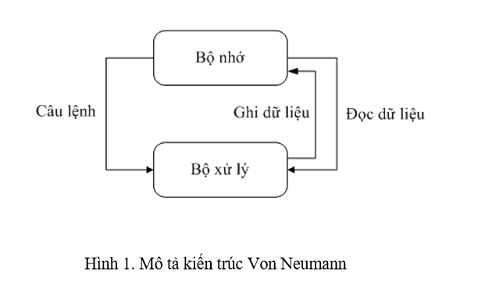
- Với những bài toán yêu cầu về khả năng tính toán và lưu trữ lớn thì mô hình kiến trúc này còn hạn chế. Để tăng cường sức mạnh tính toán giải quyết các bài toán lớn có độ tính toán cao, người ta đưa ra kiến trúc mới, với ý tưởng kết hợp nhiều bộ xử lý vào trong một máy tính, mà hay gọi là xử lý song song (Multiprocessor) hoặc kết hợp sức mạnh tính toán của nhiều máy tính dựa trên kết nối mạng (máy tính song song- multicomputer).
- Kể từ lúc này, để khai thác được sức mạnh tiềm tàng trong mô hình máy tính nhiều bộ xử lý song song, cũng như trong mô hình mạng máy tính xử lý song song thì các giải thuật tuần tự không còn phù hợp nữa cho nên việc xây dựng thiết kế giải thuật song song là điều quan trọng. Giải thuật song song có thể phân rã công việc trên các phần tử xử lý khác nhau.
  - Khái niệm:
- Xử lý song song là quá trình xử lý gồm nhiều tiến trình được kích hoạt đồng thời và cùng tham gia giải quyết một bài toán. Nói chung, xử lý song song được thực hiện trên những hệ thống đa bộ xử lý.
- Mục đích của xử lý song song: Thực hiện tính toán nhanh trên cơ sở sử dụng nhiều bộ xử lý đồng thời. Cùng với tốc độ xử lý nhanh, việc xử lý song song cũng sẽ giải được những bài toán phức tạp yêu cầu khối lượng tính toán lớn.
  - Các dạng toán:
- Công việc lập trình song song bao gồm việc thiết kế, lập trình các chương trình máy tính song song sao cho chạy được trên các hệ thống máy tính song song. Hay có nghĩa là song song hoá các chương trình tuần tự nhằm giải quyết một vấn đề lớn hoặc làm giảm thời gian thực thi hoặc cả hai.
- Lập trình song song tập trung vào việc phân chia bài toán tổng thể ra thành các công việc con nhỏ hơn rồi phân chia các công việc đó đến từng bộ xử lý (processor) và đồng bộ các công việc để nhận được kết quả cuối cùng. Nguyên tắc quan trọng nhất ở đây chính là tính đồng thời hoặc xử lý nhiều tác vụ cùng một lúc. Do đó, trước khi lập trình cần xác định được rằng bài toán có thể được song song hoá hay không (có thể dựa trên dữ liệu hay chức năng của bài toán). Có hai hướng chính trong việc tiếp cận lập trình song song :
- Song song hóa ngầm định: Bộ biên dịch hay một vài chương trình khác tự động phân chia các công việc đến các bộ xử lý.
- Song song hóa bằng tay: Người lập trình phải tự phân chia chương trình để nó có thể thực hiện song song.
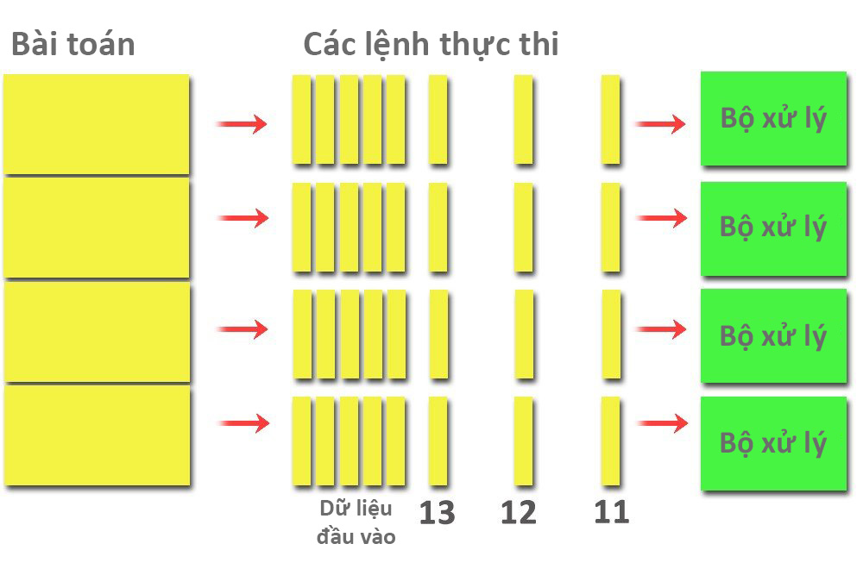
- Ngoài ra trong lập trình song song, người lập trình viên cần phải tính đến yếu tố cân bằng tải (load balancing) trong hệ thống. Phải làm cho các bộ xử lý thực hiện số công việc như nhau, nếu có một bộ xử lý có tải quá lớn thì cần phải di chuyển công việc đến bộ xử lý có tải nhỏ hơn.
- Việc truyền thông giữa các bộ xử lý là một công việc không thể thiếu của lập trình song song. Có hai kỹ thuật truyền thông chủ yếu là: dùng bộ nhớ chia sẻ (shared memory) hoặc truyền thông điệp (message passing).
- Mô hình lập trình song song bao gồm các ứng dụng, ngôn ngữ, bộ biên dịch, thư viện, hệ thống truyền thông và vào/ra song song. Trong thực tế, chưa có một máy tính song song nào cũng như cách phân chia công việc cho các bộ xử lý nào có thể áp dụng có hiệu quả cho mọi bài toán. Do đó, người lập trình phải lưa chọn chính xác mô hình lập trình song song hoặc pha trộn các mô hình đó để phát triển các ứng dụng song song trên một hệ thống riêng biệt.
- Hiện nay có rất nhiều mô hình lập trình song song: Truyền thông điệp (Message Passing), Song song dữ liệu (Data Parallel).
- Mô hình truyền thông điệp: Truyền thông điệp (Message Passing) là mô hình được sử dụng rộng rãi trong tính toán song song hiện nay, thường áp dụng cho các hệ thống phân tán. Các đặc trưng của mô hình là:
      - Một tập các luồng sử dụng vùng nhớ cục bộ riêng của chúng trong suốt quá trình tính toán.
      - Nhiều luồng có thể sử dụng một tài nguyên vật lý.
      - Các luồng trao đổi dữ liệu bằng cách gửi nhận các thông điệp.
      - Việc truyền dữ liệu thường yêu cầu thao tác điều phối thực hiện bởi mỗi luồng. Ví dụ, một thao tác gửi ở một luồng thì phải ứng với một thao tác nhận ở luồng khác.
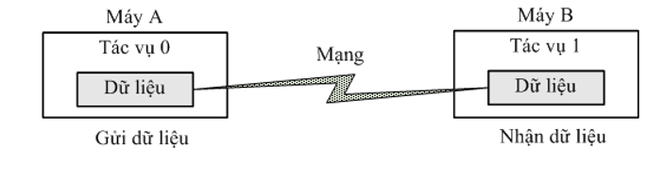
Hình 8: Mô hình lập trình truyên thông giữa hai tác vụ trên hai máy tính

- Mô hình song song dữ liệu: hầu hết các công việc song song đều tập trung thực hiện các phép toán trên một tập dữ liệu. Tập dữ liệu này thường được tổ chức trong một cấu trúc dữ liệu thông dụng như mảng hoặc khối. Một tập tác vụ sẽ làm việc trên cùng cấu trúc dữ liệu nhưng mỗi tác vụ sẽ làm việc trên một phần dữ liệu khác nhau với cùng phép toán. Mô hình song song dữ liệu thiết kế chủ yếu dành cho máy tính song song kiểu bộ xử lý mảng.
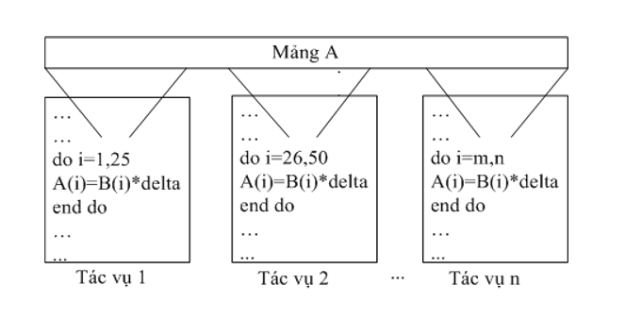
Mô hình lập trình song song dữ liệu
  - Các thư viện hỗ trợ tính toán song song: CUFFT và CUBLAS (đối với CUDA) hoặc

CHƯƠNG 2: TỔNG QUAN VỀ CUDA:
- Giới thiệu về môi trường phát triển CUDA
CUDA- viết tắt của Compute Unified Device Architecture, là kiến trúc mới bao gồm cả phần cứng và phần mềm để phát triển và quản lý việc tính toán trên GPU như một thiết bị tính toán song song mà không cần ánh xạ vào các hàm lập trình đồ họa. Kiến trúc này có trong giải pháp của GeForce 8 Series, Quadro FX 5600/4600, và Tesla của NVIDIA. Cơ chế đa nhiệm của hệ điều hành chịu trách nhiệm cho việc quản lý truy cập tới GPU bởi các ứng dụng C UDA và ứng dụng đồ họa chạy song song.
Bộ phần mềm CUDA bao gồm các lớp mô tả trong hình 13: dirver cho phần cứng, API lập trình, môi trường thực thi; và hai thư viện toán học mức cao hơn của các hàm thường dùng, CUFFT và CUBLAS. Phần cứng được thiết kế để hỗ trợ dirver hạng nhẹ và lớp môi trường thực thi, từ đó cho tốc độ cao.
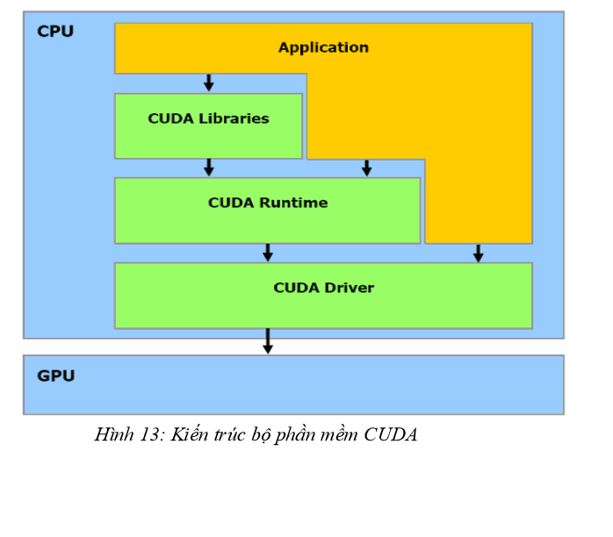
Thư viện lập trình CUDA bao gồm các hàm mở rộng của ngôn ngữ C. CUDA cung cấp cách đánh địa chỉ DRAM thường dùng như mô tả trong hình 14 cho việc lập trình linh hoạt hơn, bao gồm cả thao tác cấp phát và thu hồi bộ nhớ. Từ góc độ lập trình, điều đó tương ứng với khả năng đọc và ghi dữ liệu tại bất kỳ địa chỉ nào trong DRAM, giống như CPU.
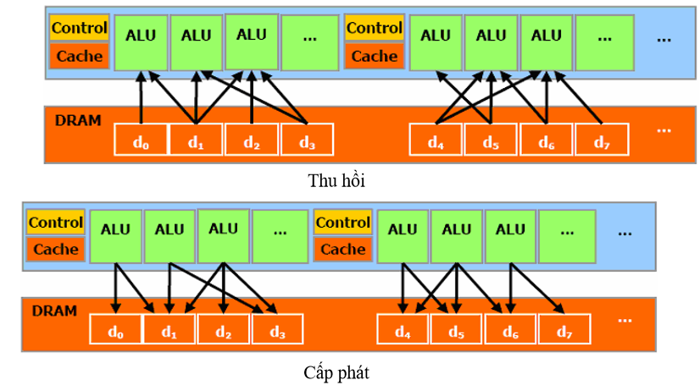
CUDA có đặc tính lưu dữ liệu đệm song song và và bộ nhớ chia sẽ trên chip với tốc độ đọc ghi rất cao, các luồng dùng bộ nhớ này để chia sẻ dữ liệu với nhau. Như mô tả trong hình 15, ứng dụng có thể đạt kết quả tốt với việc tối thiểu việc lấy/trả dữ liệu từ DRAM, từ đó trở giảm phụ thuộc băng thông truyền bộ nhớ DRAM.
Không có vùng nhớ dùng chung
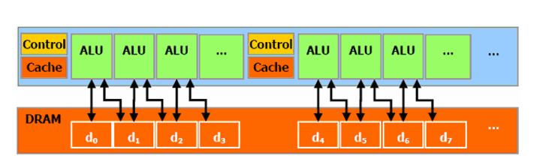
Có vùng nhớ dùng chung
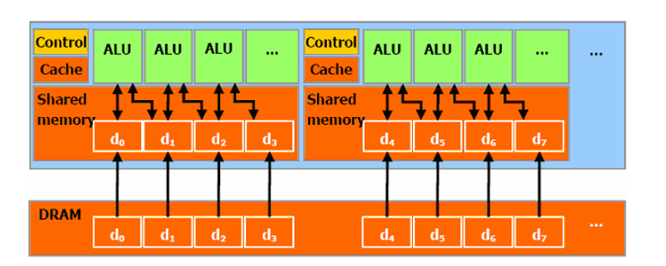

Tài liệu tham khảo

      - https://text.xemtailieu.com/tai-lieu/vai-phuong-phap-thiet-ke-thuat-toan-co-ban-trong-inh-toan-song-song-va-ung-dung-133320.html

